

貼心之舉、隨時都在
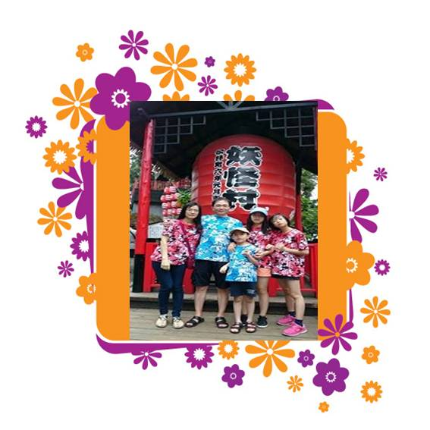
一如往常，電話鈴聲響起，「文心分局吳美娟您好，很高興為您服務！」，在寒冷冬天裡，電話那頭傳來陣陣啜泣聲及焦急語氣，「我是個單親媽媽，家境清苦，賣掉一間房子，購買房屋是為了讓小孩有自己的房間，目前還背著沉重的房屋貸款，之前辦理重購退稅，為何現在還被補稅呢？我都快沒錢繳房貸，怎麼還會有錢繳稅？」（伴隨著聲聲啜泣），「陳小姐您好，您所說的事情，我感同身受……（先安撫其情緒後）……您告訴我重購房屋的土地地號是在哪裡，我先了解看看是否有什麼辦法解決」，待陳小姐說明後，美娟發現是因為戶籍遷出重購地造成應補稅的原因，即詢問陳小姐為何會遷出，「因為我有一位小孩原本念私立國中，因無法負擔學費，為了讓小孩念好一點公立國中，才將戶籍遷至親戚家」，此時美娟已瞭解原因，便告訴她，「那麼您寫一份申請書敘明為何將戶籍遷離的原因，並檢附小孩轉入學校的申請書，因為法令規定如果因子女就學需要致戶籍遷出，可免追繳稅款。」，當下陳小姐以感激的語氣「真的很謝謝您，不但安慰我也能幫我了解我的問題，謝謝」，掛上電話後，美娟還掛心著陳小姐心情不知是否好些了？一個人要養2個小孩，真的很辛苦。
像美娟這樣以同理心與耐心去傾聽，撫平民眾負面情緒，將民眾的事當作是自己的事，用心處理及服務每一位納稅義務人，讓人感動，留下深刻良好的觀感，值得大家學習。

